|  |  |  |
| --- | --- | --- |
| МИНИСТЕРСТВО СЕЛЬСКОГО ХОЗЯЙСТВА РОССИЙСКОЙ ФЕДЕРАЦИИ ФГБУ «Россельхозцентр» филиал ФГБУ «Россельхозцентр» по Воронежской области | |  |
| **СИГНАЛИЗАЦИОННОЕ СООБЩЕНИЕ РОССЕЛЬХОЗЦЕНТРА**  **Калачеевский районный отдел** |  | |

)

**от 11.04.2024 г.**

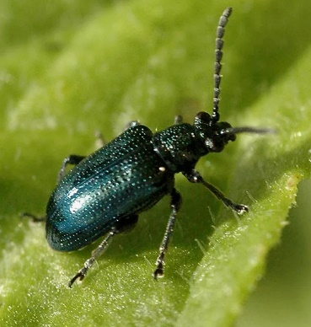Пьявицы

Специалисты Калачеевского районного отдела филиала ФГБУ «Россельхозцентр» по Воронежской области информируют, что в связи установившимся повышенным температурным режимом отмечается оживление пьявиц в местах зимовки и начало заселения посевов озимых культур.

При сохранении сухой и жаркой погоды во второй декаде апреля прогнозируется начало яйцекладки (после дополнительного питания) в третьей декаде. Период откладки яиц длится более месяца. Плодовитость одной самки может достигать до 200 яиц. Яйца янтарно-желтого цвета, откладываются на листья зерновых обычно в виде цепочки по 3-7 штук в ряд. Эмбриональное развитие длится около 13-14 дней.

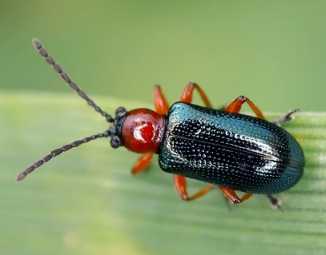 Развивается одно поколение в год, вредят жуки и личинки. Распространены два вида – пьявицы синяя луговая и красногрудая (в основном на посевах преобладает красногрудая).

Пищей как для жуков, так и для личинок служат листья злаков. Повреждения, причиняемые жуками, отличаются от повреждений личинок. Жуки выедают чаще всего продольные сквозные дыры в листьях, личинки же скелетируют лист, оставляя нетронутыми жилки, отчего листья становятся белесоватыми и засыхают.

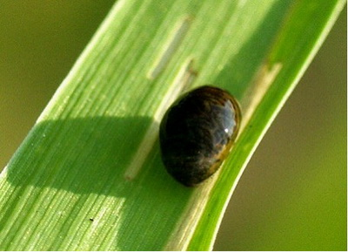 Вылупившиеся из яиц личинки имеют сначала светло-желтый цвет, но по мере роста покрываются со спинной стороны черно-бурой слизью, в которой плавают и экскременты личинки. Личинки выедают мякоть листа, начиная с верхней части. Причем жилки остаются нетронутыми.

Для развития личинки требуется около 2 недель. После чего она сбрасывает свой слизистый покров и спускается в почву. Где на глубине 2-3 см она устраивает кубышкообразную колыбельку и превращается в куколку. Вышедший через 2 недели жук не выходит из земли. А остается зимовать в почве до весны следующего года.

Повреждения пьявицами особенно резко сказываются на урожае при недостатке осадков и малой влажности почвы. При таких условиях поврежденные растения плохо растут, образуют поздний подгон, с трудом выколашиваются. В результате повреждений урожай резко падает, снижаясь часто на 50%. Вес зёрен существенно уменьшается.

**Методы учета:**

Для полного учёта развития пьявицы необходимо провести два учёта во время сезона. Учёт проводят в дневное время при помощи линейки агронома, отмеряя 8 или 16 квадратных площадок со стороной 0,25 или 0,5 м соответственно (площадки распределяются равномерно по полю). На растениях и почве подсчитывается количество обнаруженных насекомых пьявицы на площадках, после чего эти числа суммируются и сравниваются с ЭПВ. Второй учёт проводят по такой же методике в фазу колошения, учитывая личинок.

**ЭПВ:**

Яровая пшеница: кущение – 10-12 имаго/м2; выход в трубку – колошение – 0,5-0,7 личинок/стебель или 10-15% поврежденности листовой поверхности.

Яровой ячмень: кущение – 8-10 имаго/м2; выход в трубку – 0,5-1,0 личинка/стебель.

Овёс и тритикале: кущение –10-12 имаго/м2; выход в трубку – 0,5-1,0 личинка/стебель.

Озимые зерновые колосовые культуры: в фазу кущение 40-50 жуков на 1 м2; выход в трубку – 0,5 – 1 яйцо или 0,5 - 1 личинка на стебель или 10-15% повреждения листовой поверхности.

При наличии пороговой численности вредителя на посевах рекомендуется провести обработку одним из следующих препаратов: Эфория. КС с н.р. 0,1-0,2 л/га; Каратэ Зеон, МКС с н.р. 0,15-0,2 л/га; Децис Эксперт, КЭ с н.р. 0,05-0,125 л/га; Каратошанс, Кэ с н.р. 0,1-0,2 л/га и др. согласно «Государственного каталога пестицидов и агрохимикатов, разрешенных к применению на территории Российской Федерации в 2024 году».

Для снижения стрессовой нагрузки и повышения устойчивости растений к болезням, а также для увеличения устойчивости растений к неблагоприятным факторам среды, повышения урожайности в баковую смесь рекомендуется добавлять биологический препарат Псевдобактерин-2, Ж с нормой расхода 1 л/га и органоминеральное удобрение Гумат «Здоровый урожай» (10%) с нормой расхода 1,2-1,3 л/га (фаза кущения – начало выхода в трубку).

**ВАЖНО!**

**Применение пестицидов и агрохимикатов в сельскохозяйственном производстве проводится только после предварительного обследования сельскохозяйственных угодий (посевов, производственных помещений).**

**В соответствии с гигиеническими требованиями СанПиН 2.1.3684-21 «Санитарно-эпидемиологические требования к содержанию территорий городских и сельских поселений, к водным объектам, питьевой воде и питьевому водоснабжению, атмосферному воздуху, почвам, жилым помещениям, эксплуатации производственных, общественных помещений, организации и проведению санитарно-противоэпидемических (профилактических) мероприятий» (с изменениями на 14 февраля 2022 года).**

**Необходимо строго соблюдать регламент применения, правила личной гигиены и техники безопасности.**